21ème balade
Les motards ont du coeur
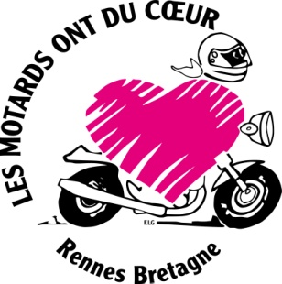
E-mail : lesmotardsontducoeur@gmail.com Site : http://www.lesmotardsontducoeur.com

Dimanche 14 juin 2015

Accueil à partir de 10 heures Porte G Parc Expo de Rennes Aéroport.
Pour participer à la balade
RESERVATION OBLIGATOIRE AVANT LE 24 MAI 2015

10€ par casque adulte, 8€ par casque enfant de moins de 12 ans (non remboursable)

Hors Repas
Restauration rapide sur place (galette saucisse, kébab etc….)

Les pilotes doivent être possesseurs du permis de conduire et d’une assurance valides.
La balade est strictement réservée aux cylindrées à partir de 125 cm3.

Bulletin à renvoyer à l’adresse suivante : Les motards ont du cœur
BP 20126
35201 RENNES CEDEX 2
Accompagné :
- d’un chèque à l’ordre : Les motards ont du cœur
- d’une enveloppe timbrée à votre adresse

……………………………………………………………………………………………….......

BULLETIN D’INSCRIPTION 2014
21ème balade Les Motards ont du Cœur – 14 juin 2015

NOM : PRENOM :
ADRESSE :

Adresse mail ou téléphone :

Nombre d’adultes : x 10€ = €
Nombre d’enfants : x 8€ = €
Montant TOTAL = €

Nombre de motos :

